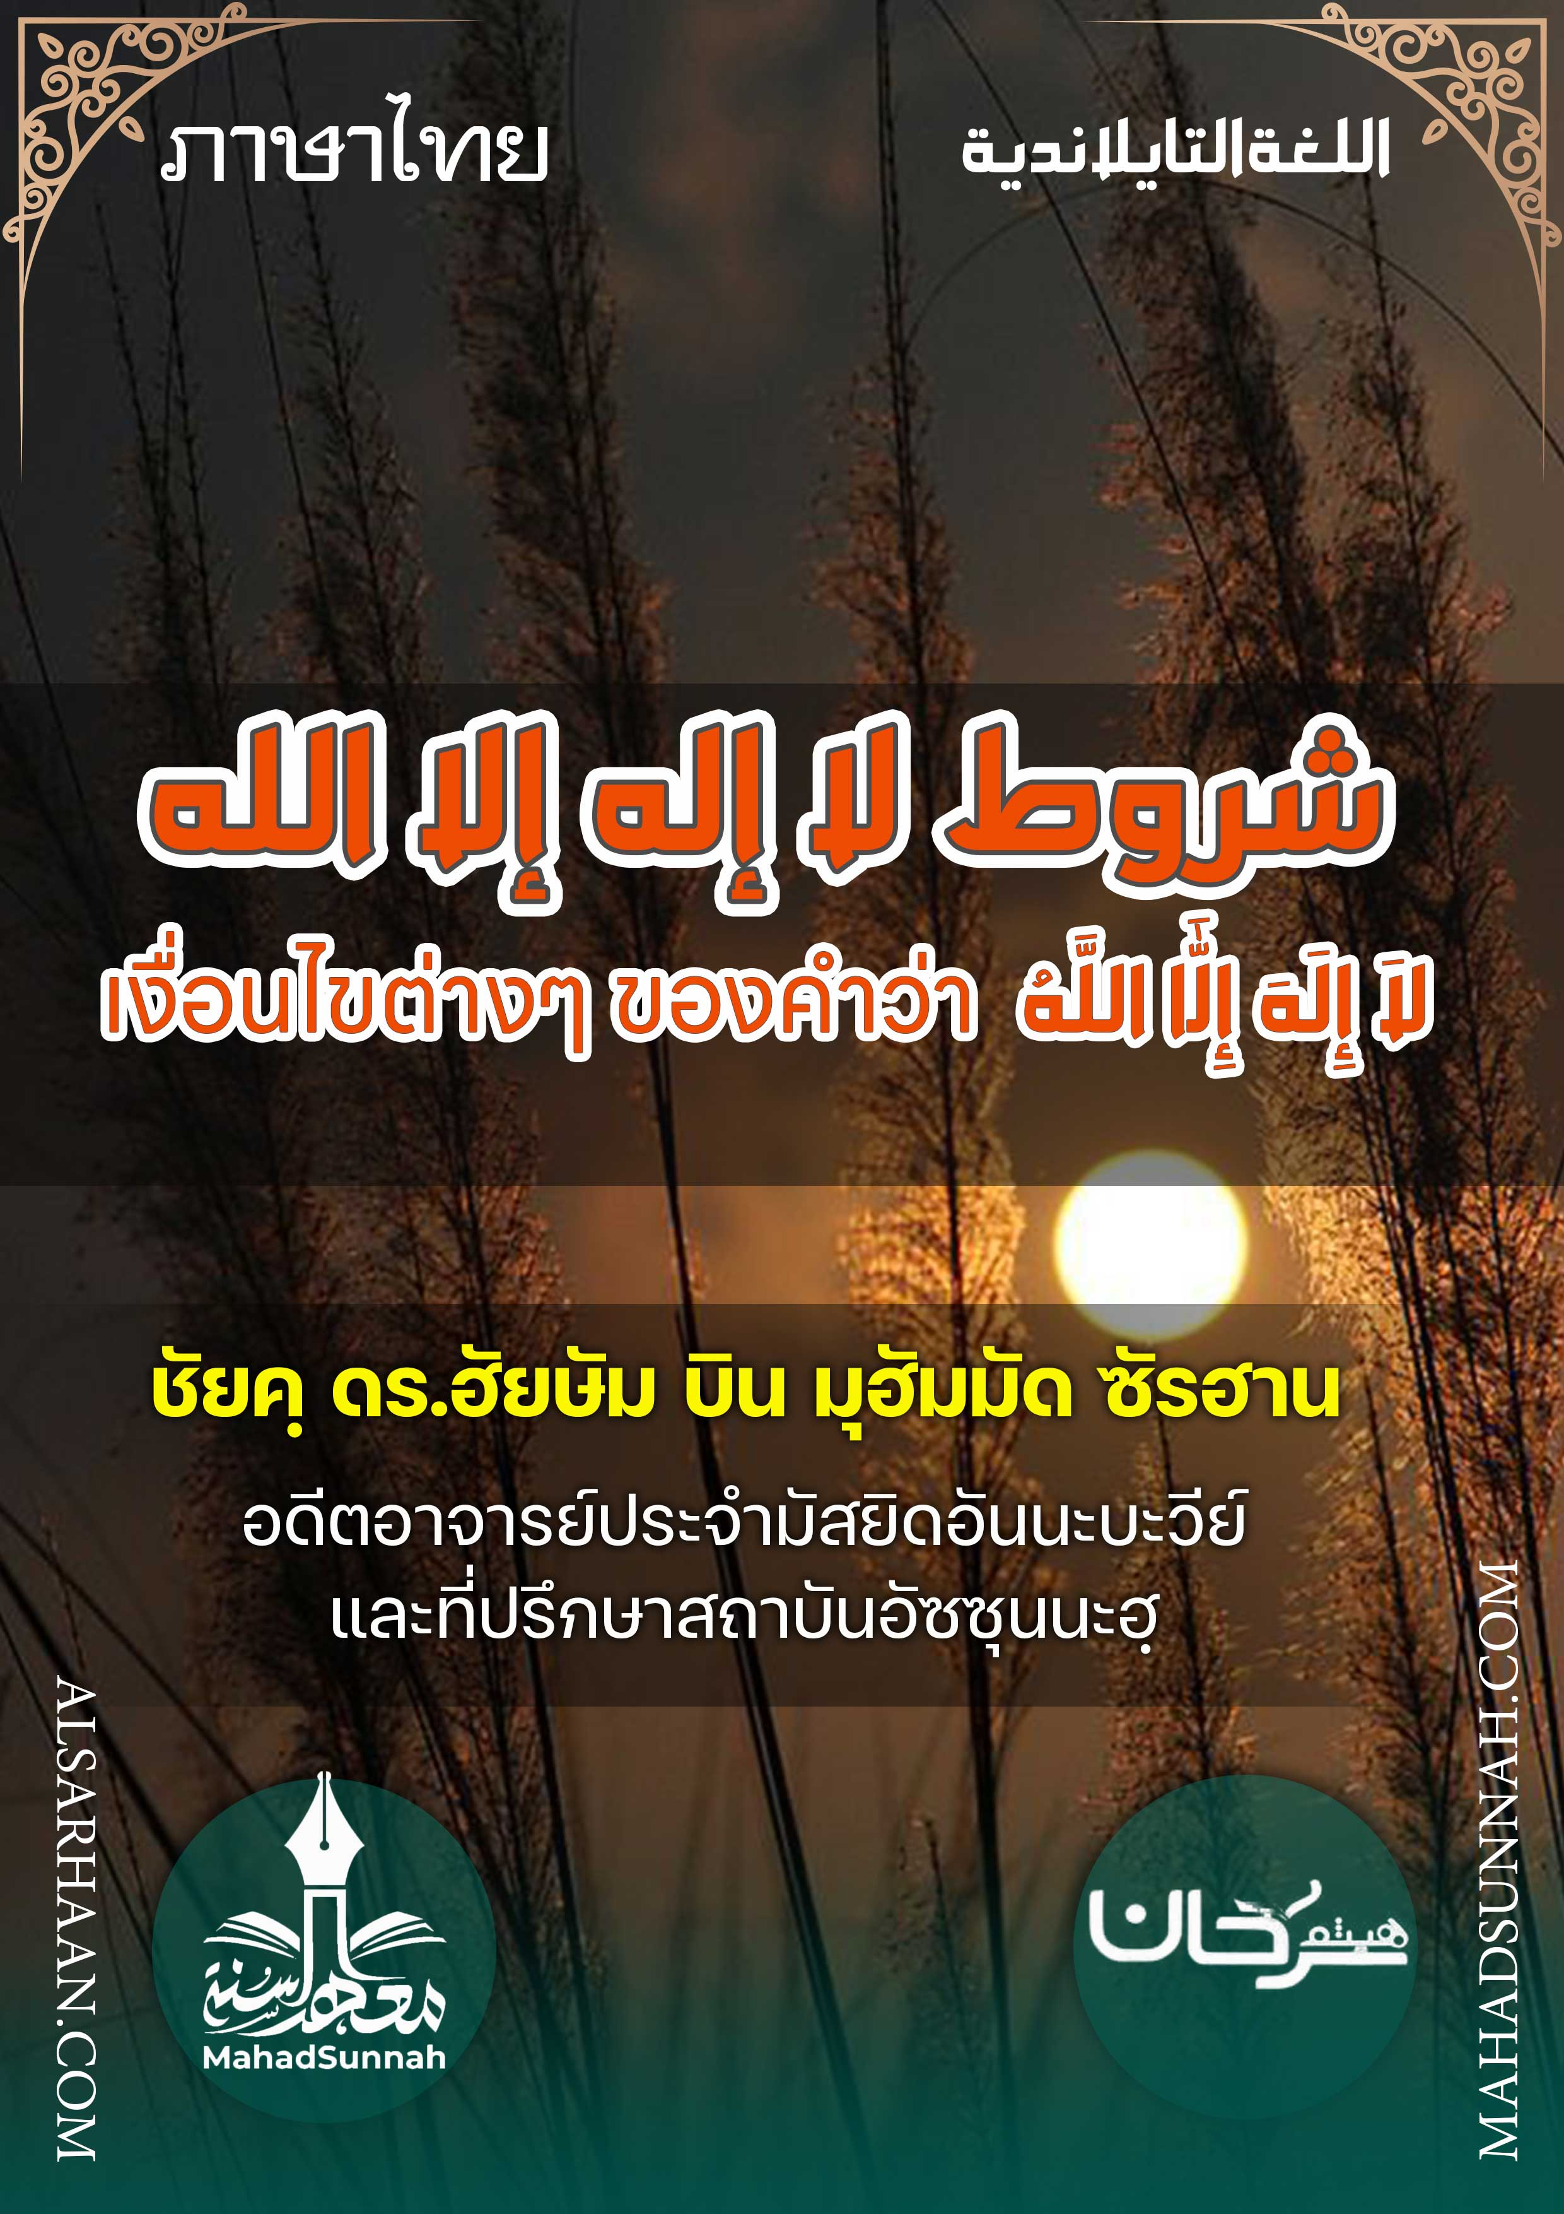


شروط لاإله إلا الله
เงื่อนไขของการปฏิญานตนว่า ลาอิลาฮะอิลลัลลอฮฺ

ชัยค์ ดร.ฮัยษัม บิน มุฮัมมัด ซัรฮาน
อดีตอาจารย์ประจำมัสยิดอันนะบะวีย์
และที่ปรึกษาสถาบันอัซซุนนะฮฺ

ALSARHAAN.COM MAHADSUNNAH.COM
เงื่อนไขของการปฏิญานตนว่า ลาอิลาฮะอิลลัลลอฮฺ
เงื่อนไขต่างๆ ของคำว่า لاَ إِلَهَ إِلاَّ اللَّهُ

คำถาม อะไรคือเงื่อนไขต่างๆ ของคำว่า لاَ إِلَهَ إِلاَّ اللَّهُ
คำตอบ เงื่อนไขของลาออิลาฮะอิลลัลลอฮฺ มี ๗ ประการ ดังนี้

เงื่อนไขที่ ๑ . มีความรู้ในเนื้อหาของคำว่า لاَ إِلَهَ إِلاَّ اللَّهُ ตรงข้ามกับความไม่รู้ต่อความหมายของมัน อัลลอฮ์ ได้ตรัส ความว่า
ﵻفَٱعۡلَمۡ أَنَّهُۥ لَآ إِلَٰهَ إِلَّا ٱللَّهُﵺ ﵝمُحَمَّد : ﵙﵑﵜ
“ดังนั้น พึงรู้เถิดว่าแท้จริงไม่มีพระเจ้าอื่นใดที่ควรแก่การเคารพอื่นนอกจากอัลลอฮ์”
และจากรายงานของอุสมาน ว่า ท่านร่อซูล ได้กล่าวว่า
مَنْ مَاتَ وَهُوَ يَعْلَمُ أَنَّهُ لاَ إِلَهَ إِلاَّ اللَّهُ دَخَلَ الْجَنَّةَ
“ผู้ใดที่ตายไปโดยที่เขาทราบดีว่า แท้จริงไม่มีพระเจ้าอื่นใดที่ควรแก่การเคารพอื่นจากอัลลอฮ์ เขาจะได้เข้าสวนสวรรค์แล้ว”

เงื่อนไขที่ 2. คือมีความมั่นใจอย่างแน่วแน่มั่นคง โดยผู้ที่กล่าวคำนี้จะต้องมีความมั่นใจในข้อบ่งชี้ของคำนี้ ด้วยความมั่นใจอย่างเด็ดเดี่ยว พราะความศรัทธานั้นไม่เพียงพอ นอกจากจะต้องมีความรู้ที่มั่นใจ ไม่ใช่ความรู้อย่างการคาดเดา อัลลอฮฺตะอาลา ทรงตรัส ความว่า
ﵻإِنَّمَا ٱلۡمُؤۡمِنُونَ ٱلَّذِينَ ءَامَنُواْ بِٱللَّهِ وَرَسُولِهِۦ ثُمَّ لَمۡ يَرۡتَابُواْ وَجَٰهَدُواْ بِأَمۡوَٰلِهِمۡ وَأَنفُسِهِمۡ فِي سَبِيلِ ٱللَّهِۚ أُوْلَٰٓئِكَ هُمُ ٱلصَّٰدِقُونَ ١٥ﵺ ﵝالحُجُرَات : ﵕﵑﵜ
แท้จริงศรัทธาชนที่แท้จริงนั้น คือ บรรดาผู้ศรัทธาต่ออัลลอฮ. และร่อซูลของพระองค์ แล้วพวกเขาไม่สงสัยเคลือบแคลงใจ แต่พวกเขาได้เสียสละต่อสู้ดิ้นรนด้วยทรัพย์สมบัติของพวกเขา และชีวิตของพวกเขาไปในหนทางของอัลลอฮ. ชนเหล่านั้นแหละคือบรรดาผู้สัตย์จริง

ดังนั้นมีเงื่อนไขว่าจะต้องมีความสัจจริงในการศรัทธาของพวกเขาต่ออัลลอฮฺและรอซูลของพระองค์ โดยพวกเขาไม่มีความสงสัยคลางใจใดๆ
وعن أبي هريرة رضي الله عنه قال : قال رسول الله صلى الله عليه وسلم.

และจากท่านอบุฮุรัยเราะฮฺ กล่าวว่า ท่านรอซูลกล่าวว่า
من قال أشهد أن لا إله إلا الله وأني رسول الله لا يلقى اللَه بهما عبدٌ غير شاكٍ فيهما إلا دخل الجنة
((ใครกล่าวว่า ฉันขอปฏิญาณตนว่าไม่มีพระเจ้าอื่นใดนอกจากเหลาะแหละฉันนี่เป็นระศูนย์ของอัลเลาะห์ไม่มีใครที่พบกับอัลเลาะห์ด้วยสองถ้อยคำดังกล่าว ไม่มีความสงสัยในสองประโยคนั้นนอกจากเขาจะได้เข้าสวรรค์))

เงื่อนไขที่ 3. มีการยอมรับตามความหมายของประโยคนี้ด้วยจิตใจและคำพูดและ อัลลอฮฺได้ทรงเล่าเรื่องราวให้กับพวกเรา ถึงเรื่องราวต่าง ของกลุ่มชนที่ผ่านมา จากการ ช่วยเหลือของพระองค์แก่ผู้ที่ยอมรับมัน และการลงโทษของพระองค์ต่อผู้ที่ ปฏิเสธมัน และไม่ยอมรับมัน

เงื่อนไขที่ 4. มีความนอบน้อมยอมตามข้อบ่งชี้โดยไม่เคลือบแคลงสงสัยใดๆ อัลลอฮ์ ได้ตรัสไว้ความว่า

ﵻوَمَن يُسۡلِمۡ وَجۡهَهُۥٓ إِلَى ٱللَّهِ وَهُوَ مُحۡسِنٞ فَقَدِ ٱسۡتَمۡسَكَ بِٱلۡعُرۡوَةِ ٱلۡوُثۡقَىٰۗﵺ ﵝلُقۡمَان : ﵒﵒﵜ
“และผู้ใดยอมนอบน้อมใบหน้าของเขายังอัลลอฮ์ โดยที่เขาเป็นผู้กระทำดี แน่นอนเขาได้ยึดห่วงอันมั่นคงของเขาไว้แล้ว”

หมายถึง ด้วยถ้อยคำว่า ลาอิลาฮะอิลลัลลอฮฺ และความหมาย ของการนอบนอม ใบหน้าของเขา หมายถึง เขาได้นอบน้อมยอมตาม และเขาคือผู้ที่ กระทำความดีและให้เอกภาพต่ออัลลอฮฺ และส่วนผู้ที่ไม่ยอมนอบน้อมใบหน้าของเขายังอัลลอฮ์ และไม่เป็นผู้กระทำความดี แท้จริงเขานั้นไม่ได้ยึดห่วงอันมั่นคงเอาไว้

เงื่อนไขที่ 5. มีความสัตย์จริงในการกล่าวประโยคนี้ ตรงข้ามกับความเท็จ คือการที่เขากล่าวมัน ด้วยกับหัวใจที่บริสุทธิ์ มีความสัมพันธ์กันระหว่างหัวใจกับคำพูด ดังที่อัลลอฮ์ ความว่า
ﵻأَحَسِبَ ٱلنَّاسُ أَن يُتۡرَكُوٓاْ أَن يَقُولُوٓاْ ءَامَنَّا وَهُمۡ لَا يُفۡتَنُونَ ٢ وَلَقَدۡ فَتَنَّا ٱلَّذِينَ مِن قَبۡلِهِمۡۖ فَلَيَعۡلَمَنَّ ٱللَّهُ ٱلَّذِينَ صَدَقُواْ وَلَيَعۡلَمَنَّ ٱلۡكَٰذِبِينَ ٣ﵺ ﵝالعَنكَبُوت : ﵒ - ﵓﵜ
“มนุษย์คิดหรือว่าพวกเขาจะถูกทอดทิ้ง เพียงแต่พวกเขากล่าวว่า เราศรัทธา และพวกเขาจะไม่ถูกทดสอบกระนั้นหรือ? และโดยแน่นอน เราได้ทดสอบ บรรดาคนก่อนหน้าพวกเขาแล้ว ดังนั้นอัลลอฮ์จะทรงจำแนกให้รู้ถึงบรรดาผู้สัตย์จริง และทรงจำแนกให้รู้แจ้งถึงบรรดาผู้กล่าวเท็จ”
และจากรายงานโดยมุอ๊าซบินญะบัล ว่า แท้จริงท่านร่อซูล ได้กล่าวว่า
ما من أحد يشهد أن لا إله إلا الله وأن محمدا عبده ورسوله صدقًا من قلبه إلا حرمه الله على النار.
“ไม่มีใครสักคนเดียวที่กล่าวปฏิญาณว่า لاَ إِلَهَ إِلاَّ اللَّهُ وَأَنَّ مُحَمَّدًارَسُولُ اللَّهِ ด้วยความจริงจากหัวใจของพวกเขา นอกจากอัลลอฮ์ ได้ทรงห้าม ไฟนรก จากเขาแล้ว”

เงื่อนไขที่ 6. ความบริสุทธิ์ใจเพื่ออัลลอฮ์ โดยการทำให้การงานนั้นบริสุทธิ์จากความโสโครกของภาคี อัลลอฮ์ ได้ตรัสไว้ ความว่า

ﵻأَلَا لِلَّهِ ٱلدِّينُ ٱلۡخَالِصُﵺ ﵝالزُّمَر : ﵓﵜ
“พึงรู้เถิดว่าการอิบาดะฮ์โดยบริสุทธิ์ใจนั้นเป็นของอัลลอฮ์องค์เดียว ....”

และ จากรายงานของอบีฮุรอยเราะฮ์ ว่า ท่านนะบี ได้กล่าวว่า
أَسْعَدُ النَّاسِ بِشَفَاعَتِي يَوْمَ الْقِيَامَةِ مَنْ قَالَ لاَ إِلَهَ إِلَّا اللَّهُ خَالِصًا مِنْ قَلْبِهِ أَوْ نَفْسِهِ
“คนมีความสุขที่สุดกับการได้รับความช่วยเหลือของฉันในวันกิยามะฮ์นั้นคือ
คนที่กล่าวว่า لاَ إِلَهَ إِلاَّ اللَّه จากหัวใจและจิตใจที่บริสุทธิ์ของเขา”

เงื่อนไขที่ 7. มีความรักในความหมายและบ่งชี้ของประโยคนี้ทั้งหมดตลอดจนมีความรักและชอบบรรดาคนที่กล่าวประโยคนี้ ดำรงตามประโยคนี้ พร้อมแสดงความแค้นเคืองต่อสิ่งที่สวนทางกับประโยคนี้ อัลลอฮ์ ได้ตรัสไว้ ความว่า
ﵻوَمِنَ ٱلنَّاسِ مَن يَتَّخِذُ مِن دُونِ ٱللَّهِ أَندَادٗا يُحِبُّونَهُمۡ كَحُبِّ ٱللَّهِۖ وَٱلَّذِينَ ءَامَنُوٓاْ أَشَدُّ حُبّٗا لِّلَّهِۗﵺ ﵝالبَقَرَةِ : ﵕﵖﵑﵜ
“และมีคนบางพวกที่ยึดถือพระเจ้าอื่นนอกจากอัลลอฮ์ โดยที่รักพวกเหล่านั้นเช่นเดียวกับรักอัลลอฮ์ ส่วนบรรดาผู้ศรัทธานั้น จะรักแต่อัลลอฮ์อย่างมากที่สุด”

และจากท่านอะนัส กล่าวว่าท่านรอซูล กล่าวว่า

لا يؤمن أحدكم حتى أكون أحبَّ إليه من ولده ووالده. والناس أجمعين
คนหนึ่งคนใดในหมู่พวกท่าน จะไม่ศรัทธา(อย่างสมบูรณ์)จนกระทั่งฉันเป็นที่รักของเขามากกว่าบิดาของเขา มารดาของเขา และมนุษย์ทั้งหมด”



